№ 11
(103)
ноябрь 2022

м о св е т л а н о в ск о е .р ф

МО СветланОвСкОе – муниципалитет, который всегда открыт для ваших идей и проектов

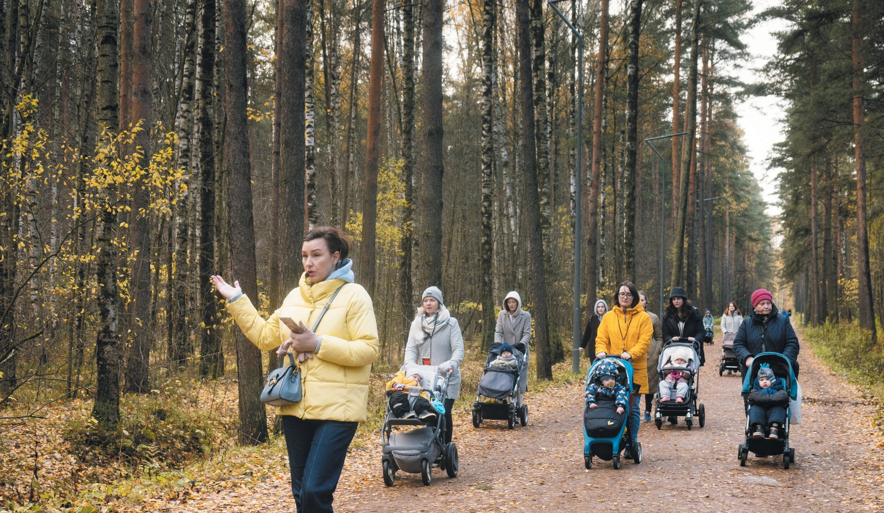За 3 года работы Муниципального совета VI созыва было реализовано множество инициатив как наших депутатов, так и активных жителей.

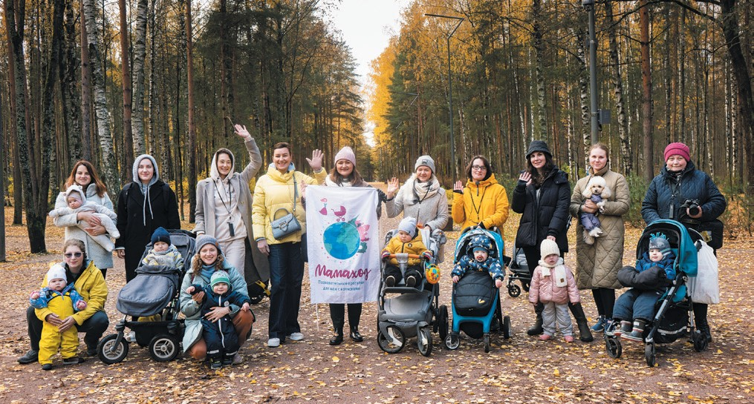ное мероприятие в парке Сосновка. В ходе экскурсии участники смогли узнать, что находилось здесь до об- разования парка, почему и для чего эти места любили посещать известнейшие люди, такие, как Лермонтов и Тургенев, о героических страницах истории Соснов- ки, связанных с блокадой Ленинграда и многое другое.
О том, как зарождался проект «Мамаход», Екате- рина рассказывает с большим энтузиазмом:
– В 2017 году я находилась в своем первом декре- те. До этого у меня было собственное маркетинговое агентство и огромный опыт продвижения чужих про- ектов. Но накопилась усталость, ощущалось выгора- ние. Очень хотелось найти дело по душе, и чтобы при
В
Как правило, молодым родителям комфортнее начи- нать свои вылазки в большой свет в теплой компании, где поймут, где можно обсудить проблемы и даже не- много покапризничать. Зачастую после участия в «Ма- маходе» уже не так страшно спускаться в метро с ко- ляской или ходить с ребенком в музеи и на выставки. Проект начинался с прогулок-экску рсий по городу, а сейчас в него входят различные мероприятия: арт- завтраки с искусствоведами и художниками, промена- ды по музеям, семейные экскурсии выходного дня, ли- тературный клуб, экопрогулки и даже туры в другие города. Наша основная цель – сделать мероприятия, которые помогали бы маме в декрете развиваться, ви- деть и чувствовать рядом прекрасное, приобщаться к истории страны, социализироваться в большом городе. Мы делаем все, чтобы сосредотачиваться на своем спо- койствии, психологическом и ментальном здоровье, за- ряжаться позитивной энергией, чтобы наши детки рос- ли в счастье. Многие мамы продолжают общаться вне
«Мамахода»: вместе путешествуют, ходят в театры, на- значают встречи. Детки таких мам тоже дружат.
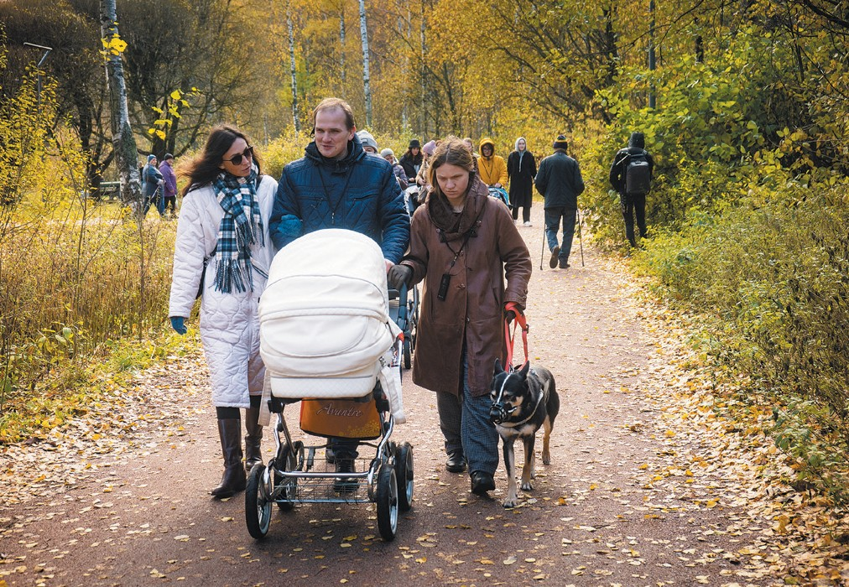Сегодня к нашему первому маршруту по Соснов- ке присоединился незрячий гид Алексей Орлов, тоже житель Светлановского. На прогулку он пришел со своей женой Настей, дочкой Машей и собакой-пово- дырем Евой. И, как показывает практика, для них все прошло успешно. Семья Алексея вызывает восхище- ние. И мы очень рады, что наши маршруты подходят людям с ограниченными возможностями.

каждом выпуске нашей газеты мы рассказы- ваем о том, что происходит в округе в части исполнения наших полномочий и вопросов местного значения. Но в этом материале хочется рас- сказать именно о том, как проходит неформальное взаимодействие по ряду социально значимых мо-
ментов.
27 ноября мы отметили День матери – наверное, са-
мый добрый и теплый праздник.
Летом в муниципалитет зашла в гости жительница
нашего округа Екатерина Зайцева и рассказала о сво-
ем проекте для мам в декрете. Будучи мамой двоих
прекрасных детишек, она сумела организовать целое
сообщество по интересам в трех городах нашей стра-
ны и решила поделиться своей идеей активного ма-
теринства с ближайшими соседями. Специально для
этом была возможность активно проводить время с дочкой. Петербург не был мне родным, но было жела- ние вырастить детей уже петербуржцами. Так я ушла

Для Алексея и его жены это был первый опыт участия в семейном мероприятии такого формата, ведь маленькой Маше еще не исполнилось и года. Ус- лышать его мнение о проекте было особенно инте- ресно, так как у самого Алексея за плечами большой опыт проведения авторских экскурсий:
– Всё досту пно и достаточно комфортно. Един- ственное, что мы сразу обговорили с организатора- ми, это то, что нам понадобится сопровождающий. Так как во время прогулки одно у хо закрыто гар- ниту рой, через которую мы слышим экску рсовода,

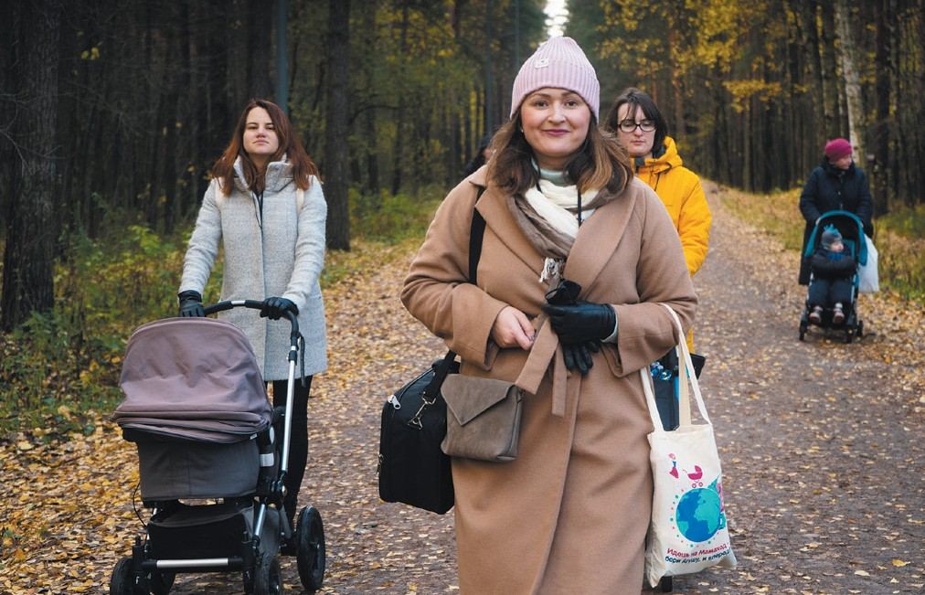родителей нашего округа она организовала бесплат- продолжение стр 2.

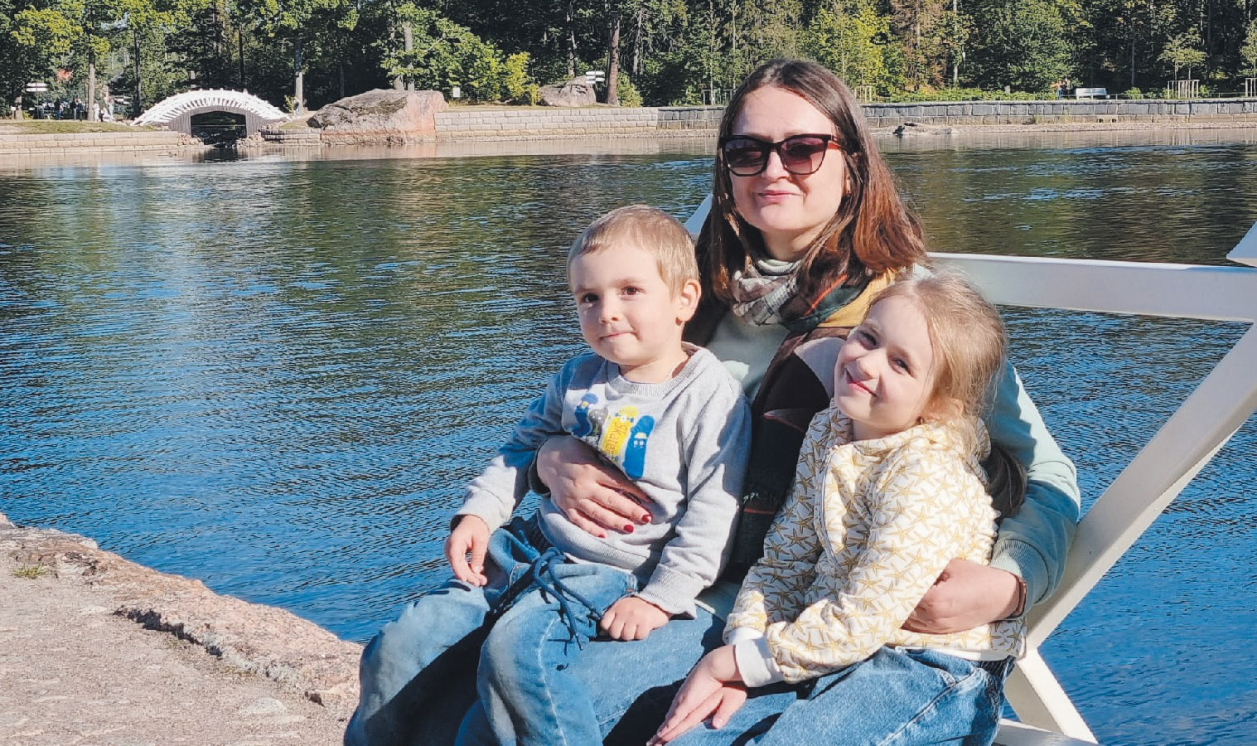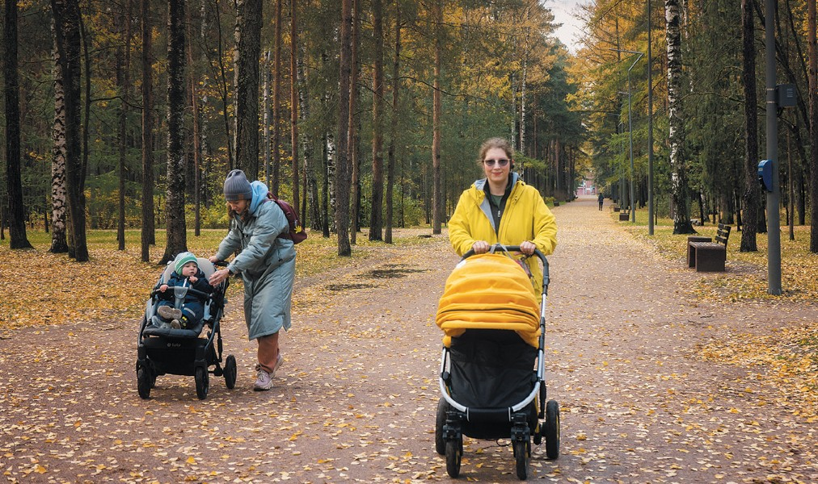из онлайн-бизнеса и начала гулять по городу, узнавая его каждый раз с новой стороны. Нашла гида Марину Егорову, которая сегодня проводила экскурсию. Мы пять лет организуем мероприятия и уже, наверное, прошли сотни тысяч километров вместе.
Я создавала «Мамаход» в первую очередь для себя, но моя идея активного материнства очень понравилась многим мамам в декрете в Санкт-Петербурге, Москве и Екатеринбурге. Поэтому можно сказать, что «Мама- ход» шагает по стране. Не сидеть в четырех стенах, не скучать, не замыкаться в себе, а идти навстречу ново- му, расширять кругозор вместе с такими же мамами.

2

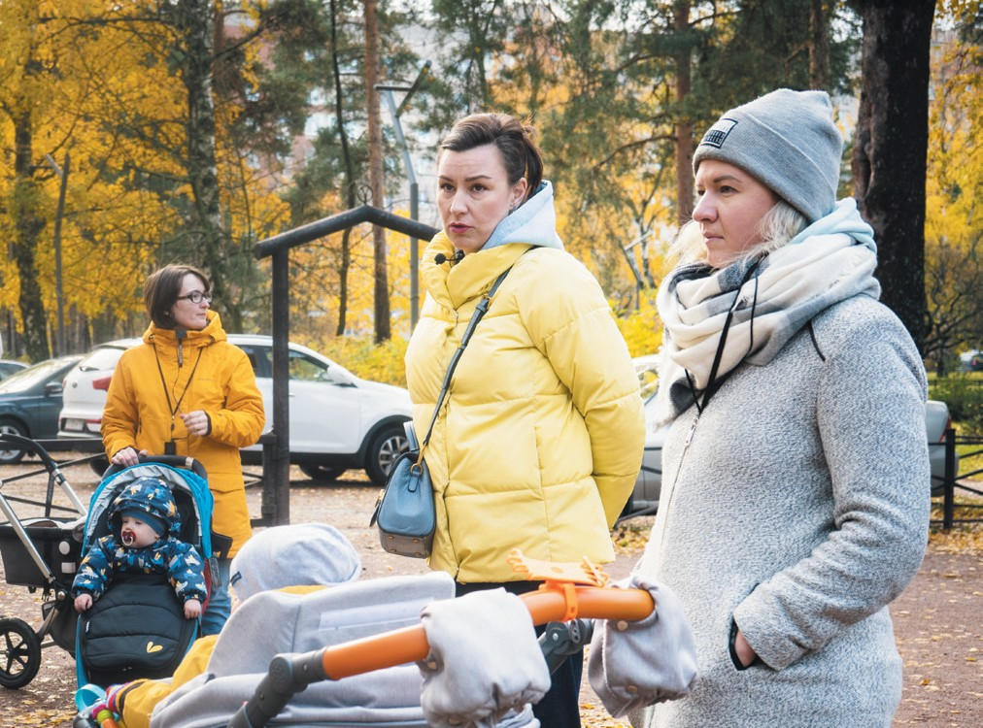окончание, начало стр 1.

11 (103) ноябрь 2022

ориентироваться самостоятельно, да еще и с коляской, мне было бы совершенно невозможно. В итоге глава муниципального образования Янина Евстафьева ре- шила сопровождать нас лично. Отцовство – это ответ- ственный момент, это новый этап в жизни, и я его пре- одолеваю, наверное, успешно. Подобные мероприятия, я считаю, нужны, потому что это поддержка родите- лей, возможность выйти из четырех стен, получить за
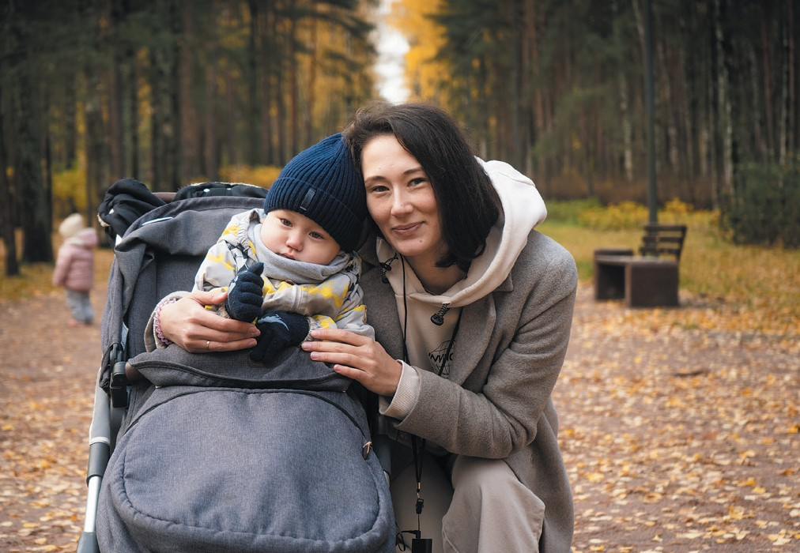90 минут определенный набор знаний, и мой ребенок, кажется, мое мнение разделяет. В «Мамаход» можно внедрить абсолютно любую активность, ведь это всего лишь название, хотя оно и отражает суть. Например, частью «Мамахода» мог бы стать тренинг на доверие: если участие принимают и мама, и папа, то один из них может попробовать пройти по маршруту с завя- занными глазами, полностью положившись на свою вторую половину.

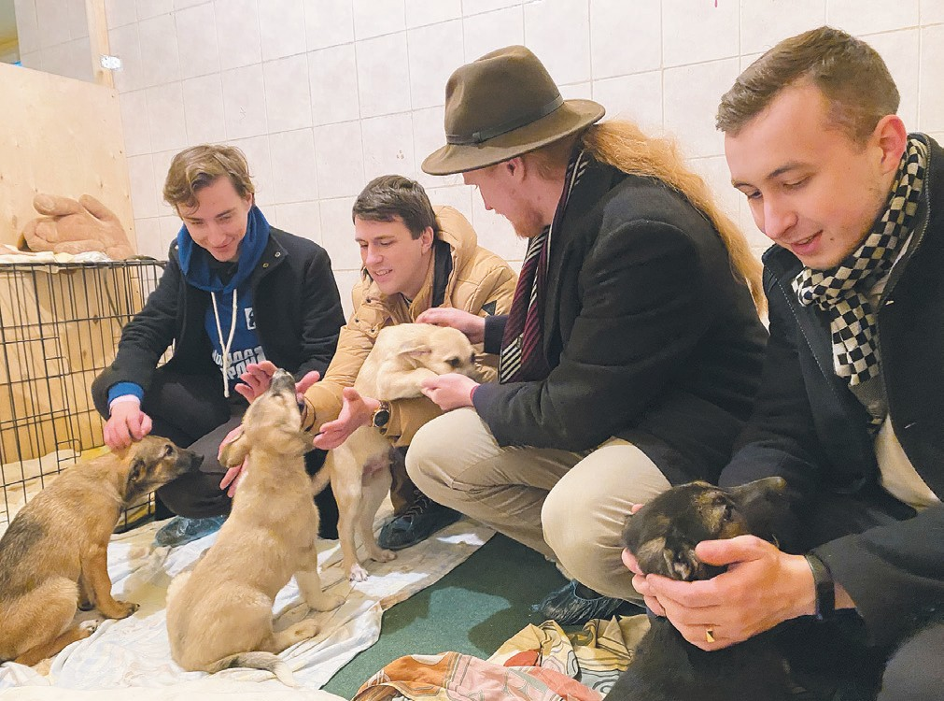У Ирины опыт материнства еще не такой боль- шой, как у Зинаиды, ребенок пока только один, зато очень активный:
– Мы постоянно гуляем по Сосновке, но сегодня в нашу прогулку удалось привнести что-то новое. По- нравилось, что экскурсия и на взрослых хорошо ори- ентирована, и на детей. Правда мой немножко шебут- ной, ему было тяжело. Я считаю, что для мам в декрете программы, которые позволяют провести время вме- сте с ребенком и познакомиться с другими мамами, как-то себя развеселить – это очень важно.
Сообщество Екатерины на данный момент насчи- тывает более 25000 человек в разных городах. Проект постоянно адаптируется к запросам пользователей и продолжает набирать обороты.
А мы, в свою очередь, желаем всем мамам счастли- вого материнства, семейного уюта и непрекращающе- гося личностного роста.

Возвращаясь к теме реализованных инициатив, также спешим отчитаться, что в рамках акции «Дру- жок», организованной по просьбе наших жителей, мы отвезли всю собранную ветошь и одежду для волонте- ров в приют для бездомных животных «Ржевка».
Выезд был приурочен ко Всемирному дню домаш- них животных, который отмечается 30 ноября.
Но передачей вещей дело традиционно не ограни- чилось: взрослых собак отвели на прогулку и угостили лакомствами, после чего директор приюта отправила нас «нянчить» щенков, так как малыши очень нужда- ются во внимании.
Особенно приятно, что в таких выезда х охотно принимает участие молодежь нашего района. Ребята даже присмотрели себе кота, но им сказали, что для него уже нашелся хозяин.
Сегодня мы рассказали лишь о нескольких вопло- щенных в жизнь проектах. А какие идеи есть у вас?

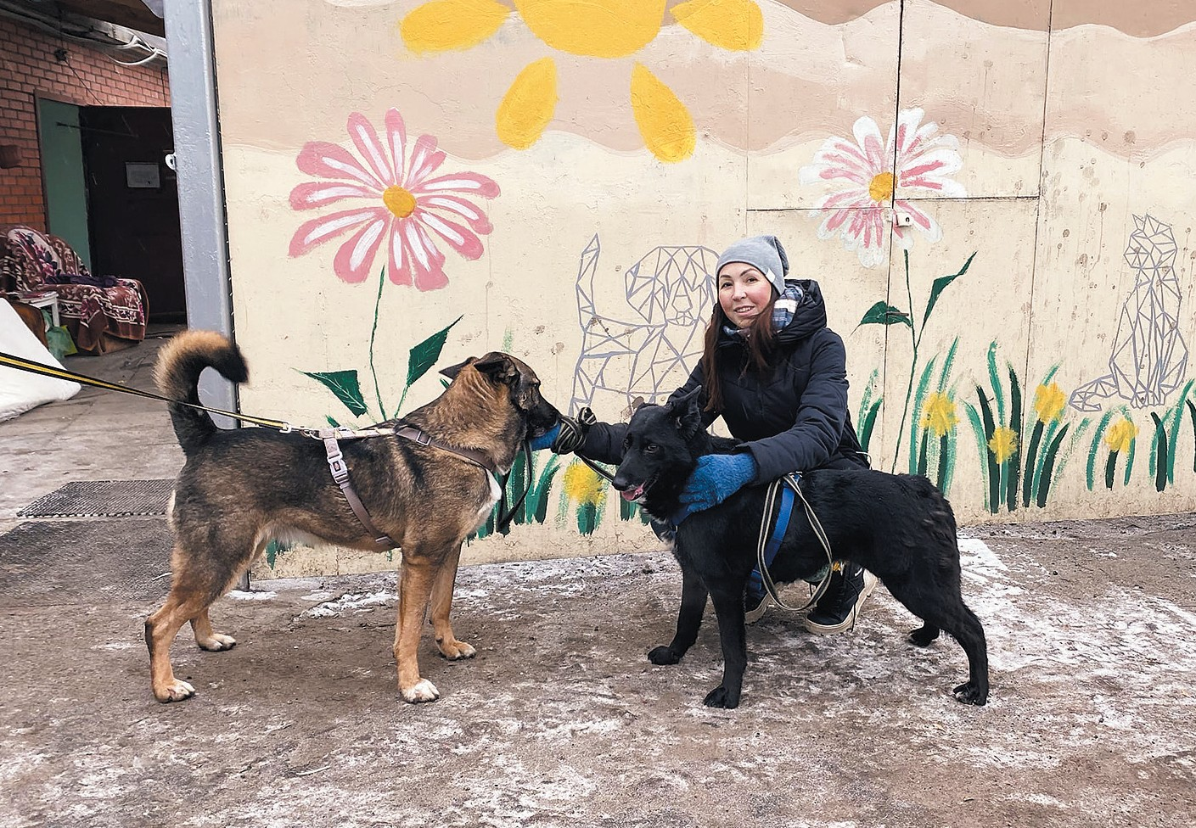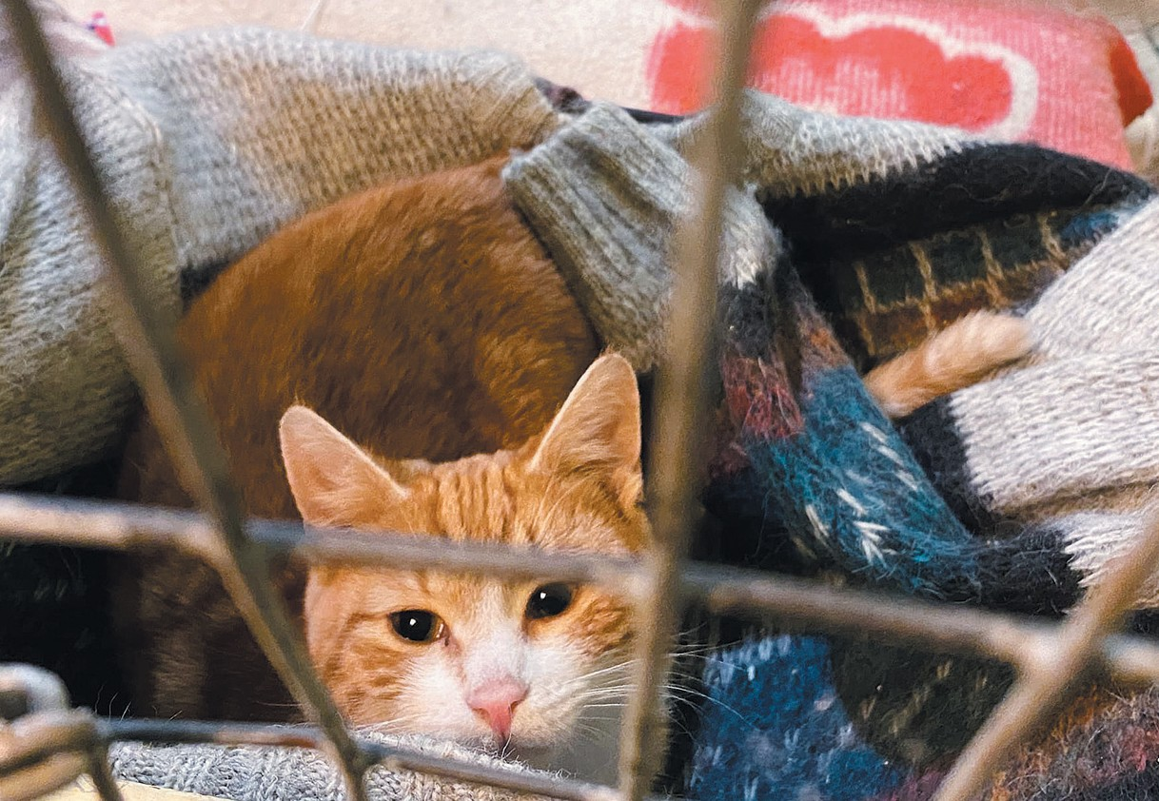Еще одна из у частниц экскурсии по Сосновке, улыбчивая и хрупкая, на первый взгляд, Зинаида, оказалась мамой троих детей. Она считает, что глав- ное для мамы – это не засиживаться дома и избегать рутины:
– Больше всего мне понравилось проводить время в компании единомышленников. Мы живем недале- ко, часто гуляем в этом парке. Мне было очень удоб- но. Пришла вместе с младшеньким. Именно на такой прогулке мы были первый раз, но иногда посещаем мероприятия другого формата для мам с детьми. Мне очень понравилась сегодняшняя экскурсия, и я по- рекомендую своим знакомым мамочкам обязательно сюда прийти.

Свой талант подарили зрителям

Концерт «Руку мне дай», приуроченный ко Дню народного единства, объединил исполнителей, которые весь вечер заряжали своей энергией зрителей! 12 ноября на сцене «Колизей Арены» перед жителями района выступили талантливые и неповторимые артисты.

а сцене в тот вечер выступили лауреаты пре- мии «Шансон года», всероссийских и между- народных конкурсов вокальный дуэт «Братья славяне» (Роман Дяченко и Николай Юрьев). Про- фессионализм, зажигательная энергетика, красота, интеллигентность, отличный вкус и чу вство пре- красного придают выступлениям артистов яркие и
Н
незабываемые впечатления!
Виртуозно вел концертную программу конферан-
сье Дмитрий Дмитриев.
Зрители очень тепло встретили дуэт прекрасных
и талантливых исполнителей Екатерину Титову и
Анну Ричи.
Шоу-ба лет «Дэнс-Модерн», пора дова л собра в- шихся яркими хореографическими постановками, вызвал шквал эмоций у зрителей.
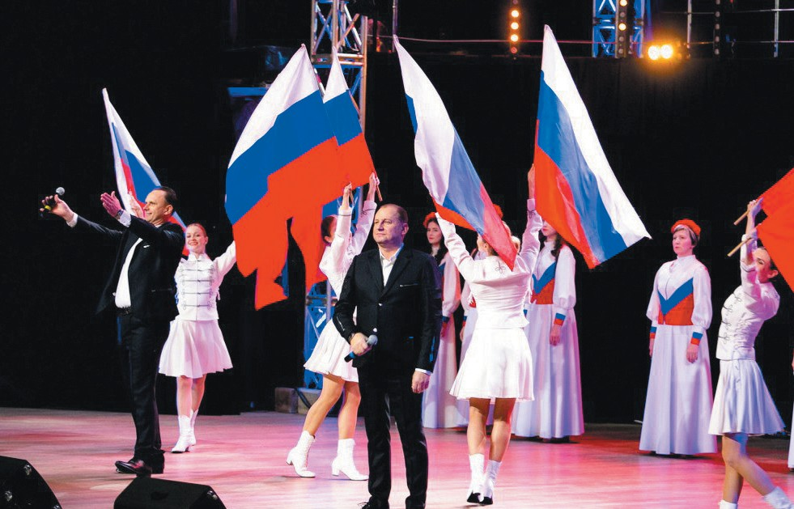«Замечательный концерт! Ребята очень талант- ливые и харизматичные! А какие песни! И музыка, и текст, все в гармонии. Удивительно, что молодые люди исполняют патриотические произведения. Уве- рена, что песни были по душе каждому из зрителей. Равноду шных просто не было – зал аплодировал стоя. Мы у ходили с концерта в восхищении и пре- красном настроении!» – поделилась впечатлениями председатель районного отделения «Жители блокад- ного Ленинграда» Вера Ивановна Яровая.

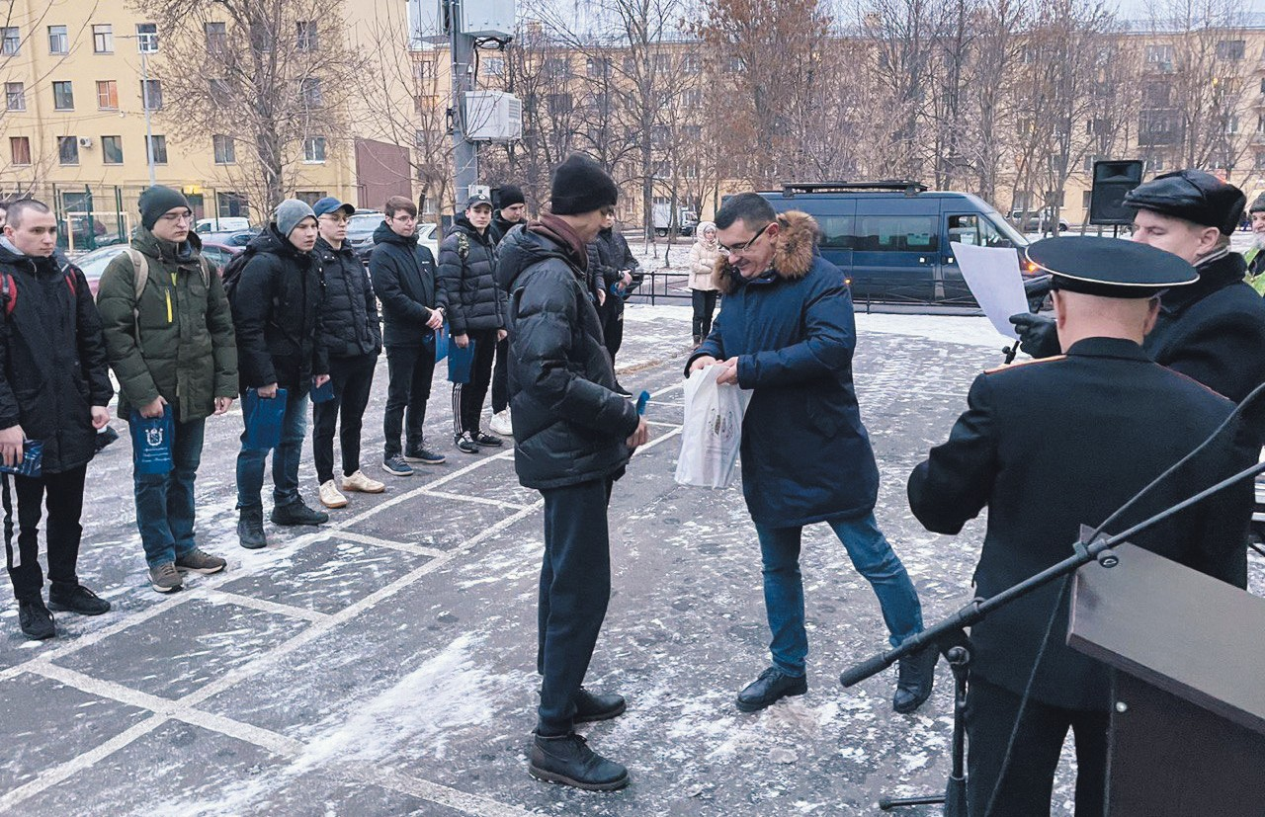Осенний призыв
ноября состоялась торжественна я от- правка призывников Выборгского райо- на в ряды Вооруженных сил Российской
29
Федерации. Все срочники будут проходить службу в своем регионе.
К призывникам перед отъездом в учебные части, с добрыми напутствиями обратился глава админи- страции МО Светлановское Сергей Кузьмин, свя- щенник благословил на верну ю службу отечеству. Также новобранцам подарили от районной админи- страции мобильные телефоны для связи с близкими.

мосветлановское.рф 3

Поздравляем юбиляров!
Поздравляем с днём рождения юбиляров, родившихся в ноябре! Желаем хорошего самочувствия, бодрости духа и счастья!

наши 95-летние юбиляры
КАБИН СТАНИСЛАВ ПЕТРОВИЧ ЛЫСИКОВА ЗИНАИДА ИВАНОВНА МЕЙНИК ЕВГЕНИЯ АЛЕКСАНДРОВНА ПОВАЛЯЕВА АННА АЛЕКСЕЕВНА УСТИНОВА ЕЛЕНА ИВАНОВНА ФАЗЛИАХМЕТОВА ПРАСКОВЬЯ АЛЕКСЕЕВНА
ФРАНЦУЗ-ЕРМИЛОВ ВЛАДИМИР ЛЬВОВИЧ
наши 90-летние юбиляры
АЛЕКСЕЕВА ВАЛЕНТИНА ПАВЛОВНА АЛЕКСЕЕВА ТАТЬЯНА ЕВГЕНЬЕВНА ВЛАДИМИРОВА ЗОЯ ГРИГОРЬЕВНА ГУРИНОВА АНТОНИНА ДМИТРИЕВНА ДОРОФЕЕВА ЗИНАИДА АНАТОЛЬЕВНА ЖУРАВЛЕВА МАРИЯ ИВАНОВНА КОРОЛЬКОВ ЮРИЙ ИВАНОВИЧ КОШЕЛЕВА ГАЛИНА ИВАНОВНА КУЗЬМИЧЕВ ВАДИМ ПАВЛОВИЧ МЕЩЕРСКАЯ АННА ВАСИЛЬЕВНА НЕВРЕТДИНОВА НУРИЯ
НИКИФОРОВА ВЕРА ИВАНОВНА ОЗИРСКАЯ ЕВГЕНИЯ ВИКТОРОВНА ОСНОВИНА ГАЛИНА ОЛЕГОВНА ПАВЛИК ГРИГОРИЙ ВАСИЛЬЕВИЧ ПАРФИРЬЕВА ГАЛИНА МИХАЙЛОВНА РАЙКОВА ВЕРА КОНСТАНТИНОВНА СЕГАЛ ЛИЛИЯ ЛЬВОВНА

ГРИГОРЬЕВА СВЕТЛАНА АЛЕКСАНДРОВНА
ГРИЦАНОВА ВАЛЕНТИНА ИВАНОВНА ДУКМАСОВА ЕЛЕНА СТЕПАНОВНА ЕГОРОВА ИРИНА АНАТОЛЬЕВНА ЕЛЕКОЕВА ЛЮДМИЛА ИВАНОВНА ЕРОШКИНА ТАТЬЯНА НИКОЛАЕВНА ЖИГУНОВА ТАТЬЯНА ИВАНОВНА ЖУРИНА ФЛОРА ВЛАДИМИРОВНА ЗАЙКОВСКАЯ ИРИНА НИКОЛАЕВНА ЗАЙЦЕВА ГАЛИНА АЛЕКСЕЕВНА ЗАНИНА ЮЛИЯ АНДРЕЕВНА
ЗВЕРЕВ ВАЛЕНТИН АЛЕКСАНДРОВИЧ ЗИБОРОВ ИГОРЬ ПАВЛОВИЧ ЗИНОВЬЕВА АННА ТИМОФЕЕВНА ЗУБКОВА ОЛЬГА НИКОЛАЕВНА ИВАНОВ ЕВГЕНИЙ ИВАНОВИЧ КАПУСТИНА ВАЛЕНТИНА СЕРГЕЕВНА КОВАЛЕВА ГАЛИНА ПАВЛОВНА КОВЕРНИК ВАЛЕНТИНА НИКОЛАЕВНА КОНОКИНА НИНА АНДРЕЕВНА КОСИНОВА АЛЬТА ИВАНОВНА КОСТЮЧЕНКО ЛИДИЯ МАТВЕЕВНА КРАВЦЕВА ЛИДИЯ ИВАНОВНА
КРУГ ЮЛИЯ СЕРГЕЕВНА КУБЕНКО НАДЕЖДА ПАВЛОВНА КУЗНЕЦОВА ЛЮДМИЛА СЕРАФИМОВНА МАКСИМОВ ВЛАДИМИР СЕРГЕЕВИЧ МЕЛЕНТЬЕВА ТАТЬЯНА ИВАНОВНА МИСЮКОВА НАДЕЖДА АЛЕКСЕЕВНА
ПОБЕРЕЖНАЯ ГАЛИНА

ХОХЛОВА АНТОНИНА НИКИТИЧНА ЧЕРЕНКОВСКАЯ ЭЛЬВИРА АЛЕКСАНДРОВНА
ШИЛКОВА ЕКАТЕРИНА ВЛАДИМИРОВНА
ШТЕРН ТАТЬЯНА ЛЕОНИДОВНА ЯШУНИНА ТАТЬЯНА НИКИФОРОВНА
наши 80-летние юбиляры
БОЛЬШАКОВА МАРИЯ ИВАНОВНА БОНДАРЕНКО ЗИНАИДА ФЕДОРОВНА ВАРГИН ЮРИЙ НИКОЛАЕВИЧ ВИНОГРАДОВА ЗИНАИДА ФЕДОРОВНА ДРОБИНИНА ЛЮДМИЛА КОНСТАНТИНОВНА
ЕЛАГИНА ИРАИДА ПЕТРОВНА ЗАГОРУЛЬКО ВАЛЕНТИН ИЛЬИЧ КОМАРКОВ ЮРИЙ ИВАНОВИЧ МОРЩИНСКАЯ ЛАРИСА АЛЕКСЕЕВНА НИКОЛАЕВ ИГОРЬ МИХАЙЛОВИЧ ПРЕОБРАЖЕНСКАЯ НАТАЛЬЯ АЛЕКСЕЕВНА
РЕБРОВА ОЛЬГА ДМИТРИЕВНА ЧЕЛНОКОВА ЕЛЕНА МИХАЙЛОВНА ШАМША ЛЮДМИЛА АЛЕКСЕЕВНА ШАПОВАЛОВА НАТАЛЬЯ БОРИСОВНА

наши 75-летние юбиляры

АНАНЬЕВ НИКОЛАЙ АЛЕКСАНДРОВИЧ АНДРЕЕВА НИНА НИКОЛАЕВНА

КОЛЕСНИКОВА НИНА НИКОЛАЕВНА КОМАРОВА ЕЛЕНА НИКОЛАЕВНА КОРЕНЕВ ВЛАДИМИР АЛЕКСАНДРОВИЧ КРЕМЕНЕНКО ТАТЬЯНА ГРИГОРЬЕВНА КРЕМЕР МАРИЯ ИОСИФОВНА
КРЫЛОВА ИРИНА ГЕННАДЬЕВНА КУРЫЛЕВ ЯРОСЛАВ ВАДИМОВИЧ ЛАВРИЩЕВА ЛАРИСА НИКОЛАЕВНА ЛЕБЕДЕВ МИХАИЛ ПАВЛОВИЧ ЛЮБЧИК СВЕТЛАНА МИХАЙЛОВНА МАМИНА РАИСА НАЖИУЛЛОВНА МИХАЙЛОВА НАТАЛИЯ ПЕТРОВНА МОРОШКИН ВЛАДИМИР ПЕТРОВИЧ МЯСНИКОВА ЛИДИЯ НИКОЛАЕВНА НУТРИХИНА ИРИНА СЕРГЕЕВНА ОВСЯННИКОВА ОЛЬГА ИВАНОВНА ПАВЛОВ ИГОРЬ ЕВГЕНЬЕВИЧ
ПАК СЕРГЕЙ АЛЕКСАНДРОВИЧ ПЕРФИЛОВ ВЛАДИМИР ИОСИФОВИЧ ПЕТРИНСКИЙ ВИКТОР НИКОЛАЕВИЧ ПЕТРОВА АЛЛА ВИКТОРОВНА ПОЛИВЦЕВ ВЯЧЕСЛАВ АЛЕКСАНДРОВИЧ
ПОМАЗ ПАВЕЛ ВАЛЕНТИНОВИЧ ПУЗАНОВА ТАТЬЯНА ВЛАДИМИРОВНА САМШАЕВА ОЛЬГА ИВАНОВНА СВИСТУНОВ ВЛАДИМИР ВИКТОРОВИЧ СЕДОВ НИКОЛАЙ НИКОЛАЕВИЧ СКАЧКО ЛЮБОВЬ НИКОЛАЕВНА СКИПИНА МАРИНА ЮРЬЕВНА
СТЕПАНОВА СВЕТЛАНА ВАСИЛЬЕВНА

ДАВЫДОВА НЕОЛИТТА ВЛАДИМИРОВНА
ДЕГТЯРЕВА ИРИНА АЛЕКСАНДРОВНА ДОЛГОВ АЛЕКСАНДР ПЕТРОВИЧ ЕГОРОВА ЛЮДМИЛА НИКОЛАЕВНА ЕСАУЛОВА НАДЕЖДА НИКОЛАЕВНА ЖИГАЛИНА ТАТЬЯНА ВАСИЛЬЕВНА ЖМУРКО ПРАСКОВЬЯ АЛЕКСАНДРОВНА
ЗЕМЕЛЬ ЮРИЙ АЛЕКСАНДРОВИЧ ИЛЬЕНКОВА ИРИНА ДМИТРИЕВНА ИСАЕВ КОНСТАНТИН ВЕНИАМИНОВИЧ КАШИН АЛЕКСАНДР ЕВГЕНЬЕВИЧ КОБАК АЛЕКСАНДР ВАЛЕРЬЕВИЧ КОЗЛОВ МИХАИЛ БОРИСОВИЧ КОЛЕСНИКОВА НИНА НИКОЛАЕВНА КОМАРОВА ЕЛЕНА НИКОЛАЕВНА КОРЕНЕВ ВЛАДИМИР АЛЕКСАНДРОВИЧ КРЕМЕНЕНКО ТАТЬЯНА ГРИГОРЬЕВНА КРЕМЕР МАРИЯ ИОСИФОВНА
КРЫЛОВА ИРИНА ГЕННАДЬЕВНА КУРЫЛЕВ ЯРОСЛАВ ВАДИМОВИЧ ЛАВРИЩЕВА ЛАРИСА НИКОЛАЕВНА ЛЕБЕДЕВ МИХАИЛ ПАВЛОВИЧ ЛЮБЧИК СВЕТЛАНА МИХАЙЛОВНА МАМИНА РАИСА НАЖИУЛЛОВНА МИХАЙЛОВА НАТАЛИЯ ПЕТРОВНА МОРОШКИН ВЛАДИМИР ПЕТРОВИЧ

МЯСНИКОВА ЛИДИЯ НИКОЛАЕВНА НУТРИХИНА ИРИНА СЕРГЕЕВНА ОВСЯННИКОВА ОЛЬГА ИВАНОВНА ПАВЛОВ ИГОРЬ ЕВГЕНЬЕВИЧ
ПАК СЕРГЕЙ АЛЕКСАНДРОВИЧ ПЕРФИЛОВ ВЛАДИМИР ИОСИФОВИЧ ПЕТРИНСКИЙ ВИКТОР НИКОЛАЕВИЧ ПЕТРОВА АЛЛА ВИКТОРОВНА ПОЛИВЦЕВ ВЯЧЕСЛАВ АЛЕКСАНДРОВИЧ
ПОМАЗ ПАВЕЛ ВАЛЕНТИНОВИЧ ПУЗАНОВА ТАТЬЯНА ВЛАДИМИРОВНА САМШАЕВА ОЛЬГА ИВАНОВНА СВИСТУНОВ ВЛАДИМИР ВИКТОРОВИЧ СЕДОВ НИКОЛАЙ НИКОЛАЕВИЧ СКАЧКО ЛЮБОВЬ НИКОЛАЕВНА СКИПИНА МАРИНА ЮРЬЕВНА СТЕПАНОВА СВЕТЛАНА ВАСИЛЬЕВНА СУББОТИНА ЛИДИЯ ВАСИЛЬЕВНА ТОМАЩИК НИНА АЛЕКСАНДРОВНА ТУХВАТУЛИН АЛИМ ШАЙХИСЛАМОВИЧ
ФЕДОРОВ ВАЛЕРИЙ АЛЕКСАНДРОВИЧ ХИЛЬЧЕНКО БЭЛА ХАИМОВНА ЧИСТЯКОВА ЛЮДМИЛА ВЛАДИМИРОВНА
ШАБУРКИН ФЕДОР ФЕДОРОВИЧ ШЕЛУДЬКО ЛЕОНИД НИКОЛАЕВИЧ

СОКОЛОВА ЕВГЕНИЯ
КОНСТАНТИНОВНА СОЛОШЕНКО АНТОНИНА МИХАЙЛОВНА
ТРЕТЬЯКОВ СЕРГЕЙ ЛЕОНИДОВИЧ

наши 85-летние юбиляры

АБАЙДУЛИНА ЕКАТЕРИНА АНДРЕЕВНА АКАТОВА ИРИНА ГЕОРГИЕВНА АЛЕКСЕЕВА ЕЛЕНА ВЛАДИМИРОВНА АРСИКОВА НАДЕЖДА ФИЛИППОВНА БАЙКОВСКАЯ ЛЮДМИЛА ПАВЛОВНА БАСОВА ЮЛИЯ БОРИСОВНА
БЕЛОВА ЖАННА СЕРГЕЕВНА БЕСЧАСТНАЯ ЛЮДМИЛА АЛЕКСАНДРОВНА
БЛИНОВА ЛИДИЯ СТЕПАНОВНА БОГДАНОВА МАРГАРИТА СТАНИСЛАВОВНА
ВИНОГРАДОВА ТАТЬЯНА АНДРЕЕВНА ВОЛКОВА ВАЛЕРИЯ СЕРГЕЕВНА ВОНЯРКО НИКОЛАЙ ИВАНОВИЧ ВОРОБЬЕВА СВЕТЛАНА ИВАНОВНА ГРЕБЕНКИНА ГАЛИНА ДМИТРИЕВНА
МИТРОФАНОВНА
ПОКРОВСКАЯ АЛЛА ВЛАДИМИРОВНА ПРИБЫЛОВА ДИАНА ЯКОВЛЕВНА ПРОСКУРИНА ГАЛИНА АЛЕКСАНДРОВНА
РЕПЕТУХО ЮРИЙ ГЕОРГИЕВИЧ РОЩИНА ЛИДИЯ АКИМОВНА РЯТИНА ЕКАТЕРИНА ГЕОРГИЕВНА САЛЬКОВА ЕВГЕНИЯ АНДРЕЕВНА СЕЛИЦКАЯ ЕЛЕНА МАЛАХОВНА СЕМЕНОВА РАИСА НИКОЛАЕВНА СЕРИН ГЕРМАН НИКОЛАЕВИЧ СЕРОВА ЕЛЕНА ВАСИЛЬЕВНА СИМОНОВА ИРИНА ГРИГОРЬЕВНА СМИРНОВ АНАТОЛИЙ АЛЕКСАНДРОВИЧ
СМИРНОВА ИРИНА АНАТОЛЬЕВНА СМИРНОВА МУЗА ФЕДОРОВНА СОКОВИШИНА ИННА ФЕДОРОВНА СУХОРУКОВ ЮРИЙ ПЕТРОВИЧ ТИУНОВА ВЕРА НИКОЛАЕВНА УПРАВИТЕЛЕВА ГАЛИНА ФЕДОРОВНА ФРОЛОВ НИКОЛАЙ НИКОЛАЕВИЧ ХАРИТОНОВА ТАМАРА ВЛАДИМИРОВНА
БАЛАКИРЕВА АЛЛА МИХАЙЛОВНА БАРАНОВА ТАМАРА МИХАЙЛОВНА БЕЗЫЗВЕСТНЫХ ЛИДИЯ ПЕТРОВНА БОГОДЯЖ ОЛЬГА МОДЕСТОВНА БРУЕВИЧ ЕВГЕНИЙ САВЕЛЬЕВИЧ ВАВИЛОНОВА НАТАЛЬЯ МИХАЙЛОВНА ГЛАДКАЯ ЛЮБОВЬ АНДРЕЕВНА ГОРБИК ТАТЬЯНА ВЛАДИМИРОВНА ГРЕЧЕНЕВСКИЙ ОЛЕГ НИКОЛАЕВИЧ ГУЛЯ НИНА НИКОЛАЕВНА
ДАВЫДОВА НЕОЛИТТА ВЛАДИМИРОВНА
ДЕГТЯРЕВА ИРИНА АЛЕКСАНДРОВНА ДОЛГОВ АЛЕКСАНДР ПЕТРОВИЧ ЕГОРОВА ЛЮДМИЛА НИКОЛАЕВНА ЕСАУЛОВА НАДЕЖДА НИКОЛАЕВНА ЖИГАЛИНА ТАТЬЯНА ВАСИЛЬЕВНА ЖМУРКО ПРАСКОВЬЯ АЛЕКСАНДРОВНА
ЗЕМЕЛЬ ЮРИЙ АЛЕКСАНДРОВИЧ ИЛЬЕНКОВА ИРИНА ДМИТРИЕВНА ИСАЕВ КОНСТАНТИН ВЕНИАМИНОВИЧ КАШИН АЛЕКСАНДР ЕВГЕНЬЕВИЧ КОБАК АЛЕКСАНДР ВАЛЕРЬЕВИЧ КОЗЛОВ МИХАИЛ БОРИСОВИЧ
СУББОТИНА ЛИДИЯ ВАСИЛЬЕВНА ТОМАЩИК НИНА АЛЕКСАНДРОВНА ТУХВАТУЛИН АЛИМ ШАЙХИСЛАМОВИЧ
ФЕДОРОВ ВАЛЕРИЙ АЛЕКСАНДРОВИЧ ХИЛЬЧЕНКО БЭЛА ХАИМОВНА ЧИСТЯКОВА ЛЮДМИЛА ВЛАДИМИРОВНА
ШАБУРКИН ФЕДОР ФЕДОРОВИЧ ШЕЛУДЬКО ЛЕОНИД НИКОЛАЕВИЧ

наши 70-летние юбиляры

АНАНЬЕВ НИКОЛАЙ АЛЕКСАНДРОВИЧ АНДРЕЕВА НИНА НИКОЛАЕВНА БАЛАКИРЕВА АЛЛА МИХАЙЛОВНА БАРАНОВА ТАМАРА МИХАЙЛОВНА БЕЗЫЗВЕСТНЫХ ЛИДИЯ ПЕТРОВНА БОГОДЯЖ ОЛЬГА МОДЕСТОВНА БРУЕВИЧ ЕВГЕНИЙ САВЕЛЬЕВИЧ ВАВИЛОНОВА НАТАЛЬЯ МИХАЙЛОВНА ГЛАДКАЯ ЛЮБОВЬ АНДРЕЕВНА ГОРБИК ТАТЬЯНА ВЛАДИМИРОВНА ГРЕЧЕНЕВСКИЙ ОЛЕГ НИКОЛАЕВИЧ ГУЛЯ НИНА НИКОЛАЕВНА
Дорогие юбиляры МО Светлановское!

От лица руководителей и сотрудников муниципа- литета поздравляем вас с Днем рождения! а так- же напоминаем, что мы дарим подарки двум ка- тегориям юбиляров:
• Юбиляры, отмечающие 90 и каждые последующие пять лет со дня рождения.
• Юбиляры, отмечающие 50, 55, 60, 65, 70, 75,
80 лет со дня регистрации брака.
Сотрудники муниципалитета поздравл яют юбил яров на дому. Предварительно они звонят по телефону, чтобы уточнить дату и время визита. К сожалению, не всегда уда- ется дозвониться.
если вы или ваши родные еще не получили подарок, просьба обратиться в местную администрацию
по адресу: пр. тореза, д. 35, к. 2 или по телефонам:
8 (812) 550-20-06, +7 (911) 001-80-71.

Подготовка граждан, подлежащих призыву на военную службу в вооруженные силы Российской Федерации, по военно-учетным специальностям (вУС).

Одним из направлений является подготовка граждан по военно-учетным специальностям в образовательных организациях ДОСААФ России (Добровольное общество содействия армии, авиации и флоту).

оору женные си лы Российской Федера ции в настоящее врем я явл яются са мыми бое- способными и готовы решать любые задачи
В
по защите интересов нашей страны. Для решения возложенных задач соединения и воинские части укомплектованы современной боевой техникой и вооружением. Эту боеву ю технику и вооружение обязаны знать и умело применять профессиональ- но подготовленные и преданные своей стране во- еннослужащие.
Подготовка граждан Российской Федерации к военной службе проводится в соответствии с Фе- деральным законом. Одним из направлений под- готовки явл яется подготовка гра ж да н по воен- но-у четным специа льностям в образовательных организациях ДОСААФ России.
В о ен н ы й ком ис с ариат Выб орг с ког о ра йона Санкт-Петербурга плодотворно сотрудничает с ав- томобильными школами ДОСААФ в подготовке во- дителей автомобилей категории «С» «Д» и «Е».
Гра ж да не, под лежа щие призыву на военн у ю сл у жбу, на пра вл яются в а втомобильные школы ДОСААФ России после определения их годности к военной службе по состоянию здоровья и профес- сиональной пригодности к подготовке по военно- учетным специальностям.
Подготовка ку рсантов по водительским специ- альностям категории «С», «Д», «Е» проводится в те-
чение 3,5 – 4 месяцев. Обучение курсантов в автош- кола х ДОСААФ осуществляется на безвозмездной основе, все расходы на подготовку по военно-учет- ным специальностям граждан по направлению во- енного комиссариата района берет на себя Мини- стерство Обороны Российской Федерации. Занятия проходят 2 – 3 раза в неделю с 18:00 до 20:30.
Подготовку в автомобильных школах ДОСААФ России осуществляют высокопрофессионально под- готовленные преподаватели, как правило, большин- ство из них – офицеры запаса.
У призывника, пол у чившего военно-у четну ю специальность, при призыве на военну ю слу жбу есть право выбора вида и рода войск, с у четом ре- альной потребности в таких специалистах Воору- женных сил Российской Федерации.
Современной армии нашей страны требу ются технически подготовленные призывники, поэтому навыки, полученные до призыва на военную служ- бу в автомобильной школе, помогут во время про- хождения военной службы.
Успешно за вершившим обу чение и пол у чив- шим водительские удостоверения категории «С»,
«Д», «Е» гражданам предоставляется право учить- ся в этих автошколах ДОСААФ России по програм- ме подготовки водителей категории «В» со скидкой
50-70%. Окончившим обучение на отлично и сдав- шим экзамены в ГИБДД с первой попытки на кате-
горию «С» доподготовка по категории «В» осущест- вляется бесплатно.
Поскольку подготовленный в автошколе при- зывник проходит военн у ю сл у жбу в должности водителя и это в военном билете обязательно ука- зывается, это значит, что год прохождения воен- ной службы автоматически входит в водительский стаж. Это немаловажно при приеме на работу по- сле увольнения с военной службы. Для некоторых гра ж дан специа льность водител я может быть и профессией в дальнейшей жизни.
В о ен н ы й ком ис с ариат Выб орг с ког о ра йона Санкт-Петербу рга приглашает граждан, подлежа- щих призыву на военную службу, для обучения их в автомобильных школах ДОСААФ России по во- енно-у четным специальностям водителей автомо- билей категорий «С», «Д» и «Е».
Обу чение ку рсантов, направленных военным комиссариатом ра йона, в а втошкола х ДОСА АФ России осу ществляется в течение всего у чебного года.
Подготовка гра ж да н в а втошкола х ДОСА АФ России ос у ществляется в условиях строгого со- блюдения мер безопасности и сохранения здоро- вья ку рсантов с у четом противодействия распро- странению коронавируса.
Наш адрес: Лесной проспект, дом 39, корпус 4,
5 этаж, кабинет №2. Тел. 295-50-43, 295-47-83.

4

как действовать
в чрезвычайных ситуациях
В МО Светлановское проходят обучающие занятия по способам защиты и действиям в чрезвычайных ситуациях, оказанию первой помощи и психологической поддержки. Эти знания очень важны,
так как помогут в экстренных случаях сохранить свою жизнь и спасти людей, нуждающихся в помощи.

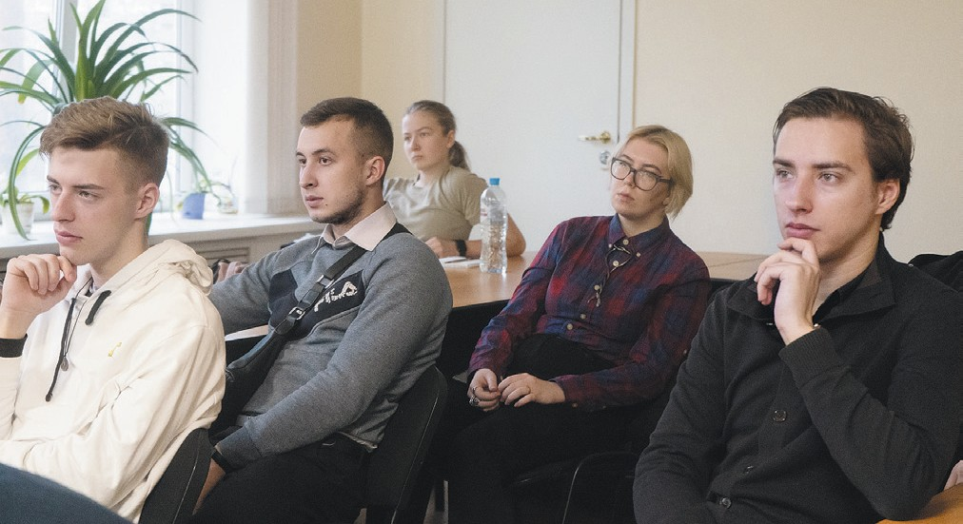11 (103) ноябрь 2022

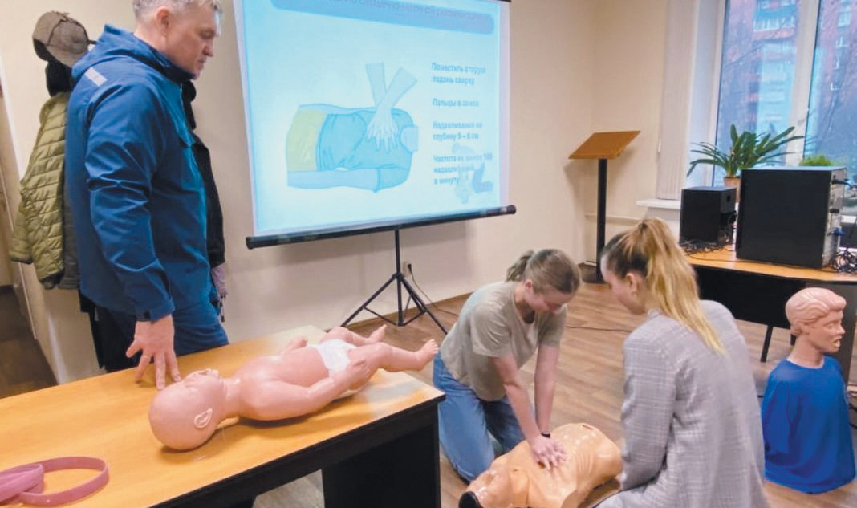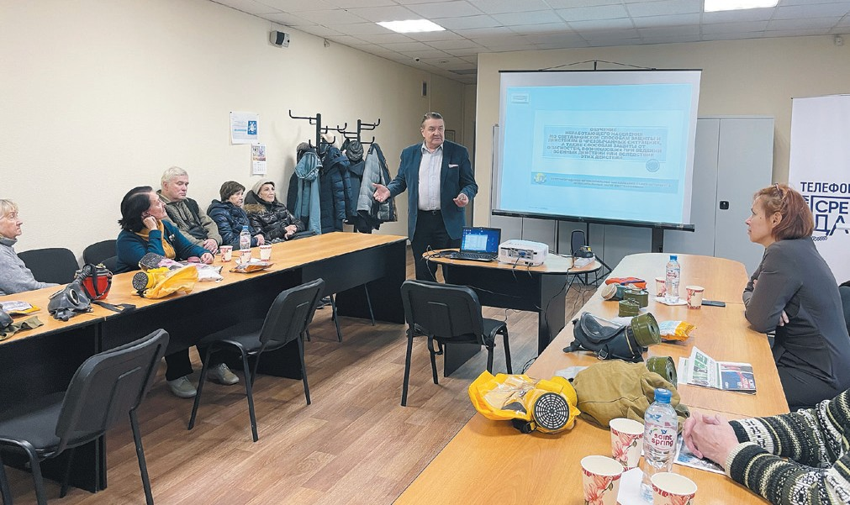Обучающий курс
по гражданской обороне
Лекция для неработающих жителей по способам защиты и действиям в чрезвычайных ситуациях, а также способам защиты от опасностей, возникающих при ведении военных действий или вследствие этих действий, прошла 14 ноября.
Специалист поделился с собравшимися важной информацией на темы: «Гражданская оборона как си- стема общегосударственных мер по защите населения. Единая государственная система предупреждения и ликвидации чрезвычайных ситуаций и её основные задачи», «Опасности, возникающие при ведении во- енных действий или вследствие этих действий. Основ- ные способы защиты населения при ведении военных действий или вследствие этих действий», «Действия населения при угрозе и возникновении чрезвычай- ных ситуаций природного характера», «Средства ин- дивидуальной защиты и их использование в ЧС».
В доступной форме жителям рассказали о структу- ре системы гражданкой обороны Российской Федера- ции и её субъектах взаимодействия на федеральном, региональном и местном уровне; опасностях военного характера и присущих им особенностях; классифика- ции стихийных бедствий и иных чрезвычайных си- туациях природного характера, а также о действиях населения в различных чрезвычайных ситуациях; о средствах индивидуальной защиты и порядке их при- менения.
Для закрепления знаний у частникам показали обучающий фильм соответствующей тематики.
Приглашаем неработающее население МО Светла- новское принять участие в лекциях. О дате, времени и месте проведения следующих встреч будет сообще- но дополнительно.

как оказать первую помощь пострадавшему

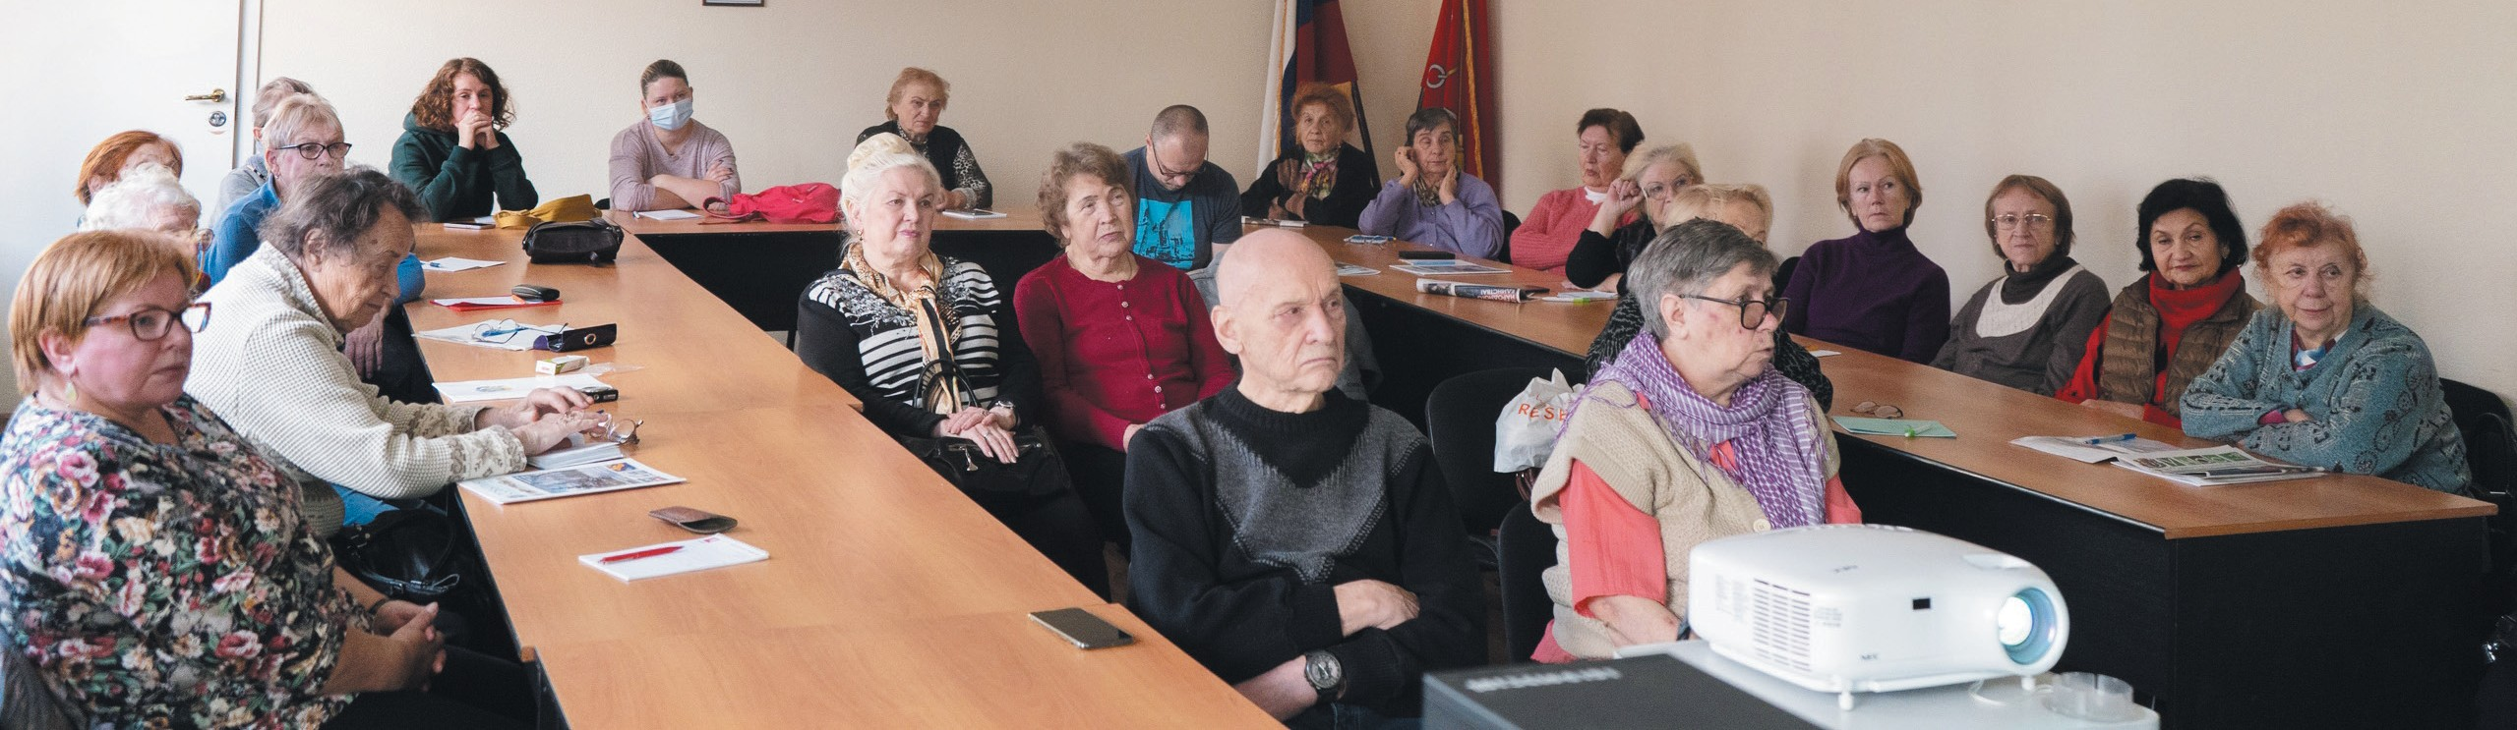9 и 16 ноября в нашем муниципалитете прошли обучающие занятия по оказанию первой помощи и психологической поддержки в чрезвычайных ситу- ациях.

Заместитель начальника Северо-Западного фили- ала ФКУ ЦЭПП МЧС России Николай Бидюк расска- зал о том, что такое первая помощь, кто и когда может или должен ее оказывать, поделился теоретическими знаниями о приемах, инструментах, физиологии и по- вреждающих факторах, а также практическими на- выками, отработку которых показал на специализи- рованных тренажерах.
Участники не только прослушали лекцию и с ин- тересом понаблюдали за действиями специалиста, но и сами попробовали себя в роли спасателей.
Проект нацелен на то, чтобы любой желающий смог овладеть несложными приемами, помогающи- ми в различных экстремальных ситуациях спасти по- страдавших – оказать им первую помощь до приезда специалистов.

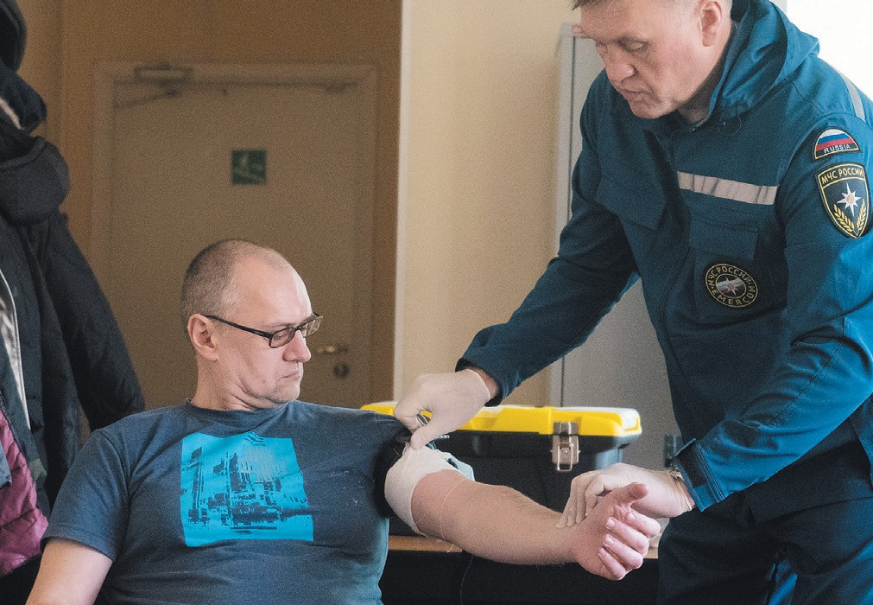
Инициаторами обучения жителей выступили пред- ставители депутатского корпуса – Владимир Ерешкин и глава МО Светлановское Янина Евстафьева.
Следующие занятия состоятся 6 и 15 декабря, на- чало в 16.00.
Длительность занятия: 1,5 часа.
Место проведения: пр. Тореза, 35, корп. 2,
2 этаж, зал заседаний Муниципального совета.
Выбирайте удобную для себя дату
и записывайтесь по телефону:
+7 (931) 357 33 40.
Юбилей Гражданской обороны
4 октября отмечалось 90-летие образования Гра жданской обороны Российской Федерации. Юбилей отмечает и местная противовоздушная оборона (МПВО) как составна я часть системы ПВО страны.
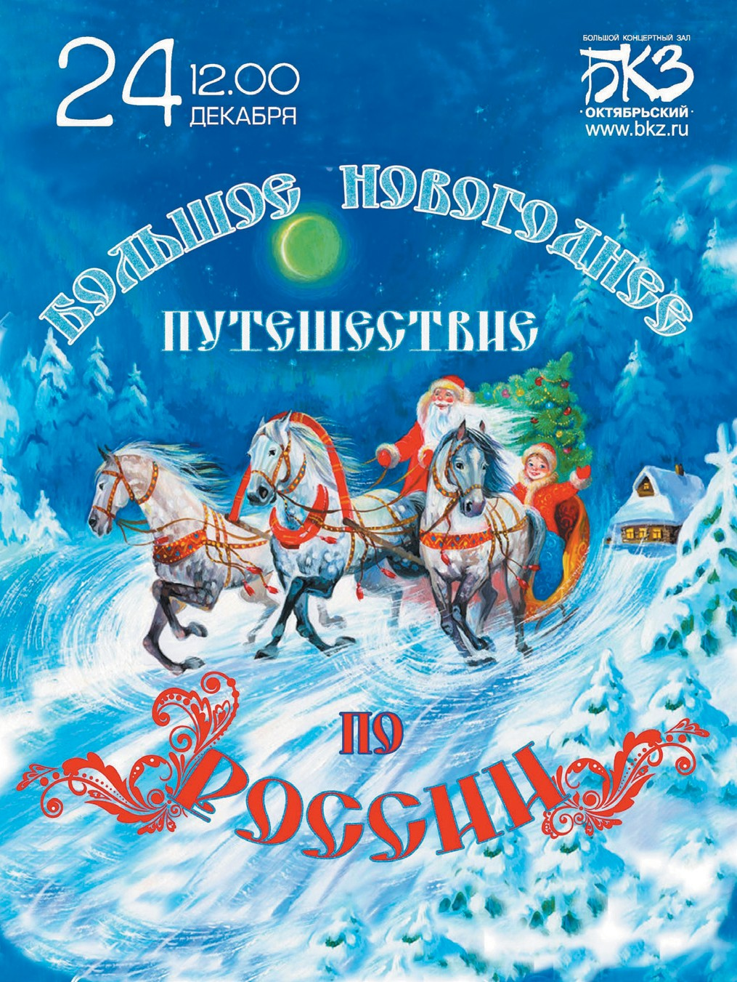Гражданска я оборона – это мощна я система, включающая огромные материальные, технические и человеческие ресурсы, которая обеспечивает без- опасность государства и активно используется для защиты населения от рисков и угроз современно- го мира. Начиная с 1991 года в сферу гражданской обороны входит защита населения и промышлен- ности от опасностей при чрезвычайных ситуациях природного и техногенного характера.

Праздник к нам приходит!
Юные жители МО Светлановское в возрасте
от 4 до 10 лет! Приглашаем вас и ваших
родителей на представление «Большое новогоднее
путешествие по России!», которое состоится
24 декабря 2022 года в 12:00
в БКЗ «Октябрьский».
После представления детям будут
вручены подарки!
Билеты выдаются с 28.11.2022 по 23.12.2022
в помещении администрации муниципалитета
по адресу: пр. Тореза, д. 35, к.2
с 10:00 до 17:00 по будним дням,
по средам с 10:00 до 20:00.
Родители (законные представители) должны иметь
при себе паспорт или иной документ, подтверждающий
регистрацию на территории МО Светлановское, а также
свидетельство о рождении ребенка.
Дополнительная информация по телефонам:
550-20-06, +7 (911)-001-80-71

№ 11
(103)
ноябрь 2022

м ос ве т л а н о вс к ое . рф
Свидетельство о регистрации средства массовой информации
ПИ № ТУ 78-01998 от 28.03.2017 года.
Выдано Управлением Федеральной службы по надзору в сфере связи,
информационных технологий и массовых коммуникаций
по Северо-Западному федеральному округу.
Учредитель: МС МО Светлановское
Адрес учредителя и редакции: 194223, Санкт-Петербург,
пр. Тореза, д. 35, к. 2. Тел.: (812) 552-87-18
Главный редактор: А. В. Милехин.
Издатель: ООО «Д’АРТ».
Адрес издателя: 194044, Санкт-Петербург,
наб. Пироговская, д. 17 А, корп. 6.
Отпечатано: ООО «Д’АРТ», 194044, Санкт-Петербург,
наб. Пироговская, д. 17 А, корп. 6, тел.: (812) 499-45-77.
Подписано в печать 29.11.2022. Дата выхода 30.11.2022
Тираж: 30 000 экземпляров. Распространяется бесплатно.

